云南省滇中引水二期配套工程建设项目
规划土地用途调整方案

建设依据：云政发〔2021〕4号

双柏县人民政府
二〇二四年一月
云南省滇中引水二期配套工程建设项目
规划土地用途调整方案

项目承担（建设）单位：云南省滇中引水二期工程有限公司
项目负责人：熊兴金
联系电话：18788578191
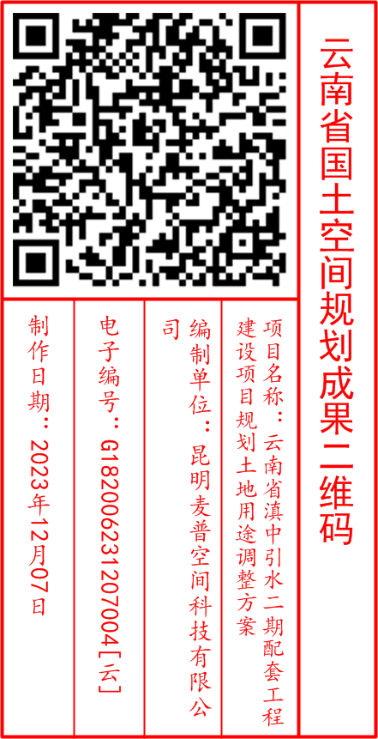

报告编制单位：昆明麦普空间科技有限公司
编制单位联系人：段发坚
联系电话：13116291297
通讯地址：昆明市盘龙区水岸路67号

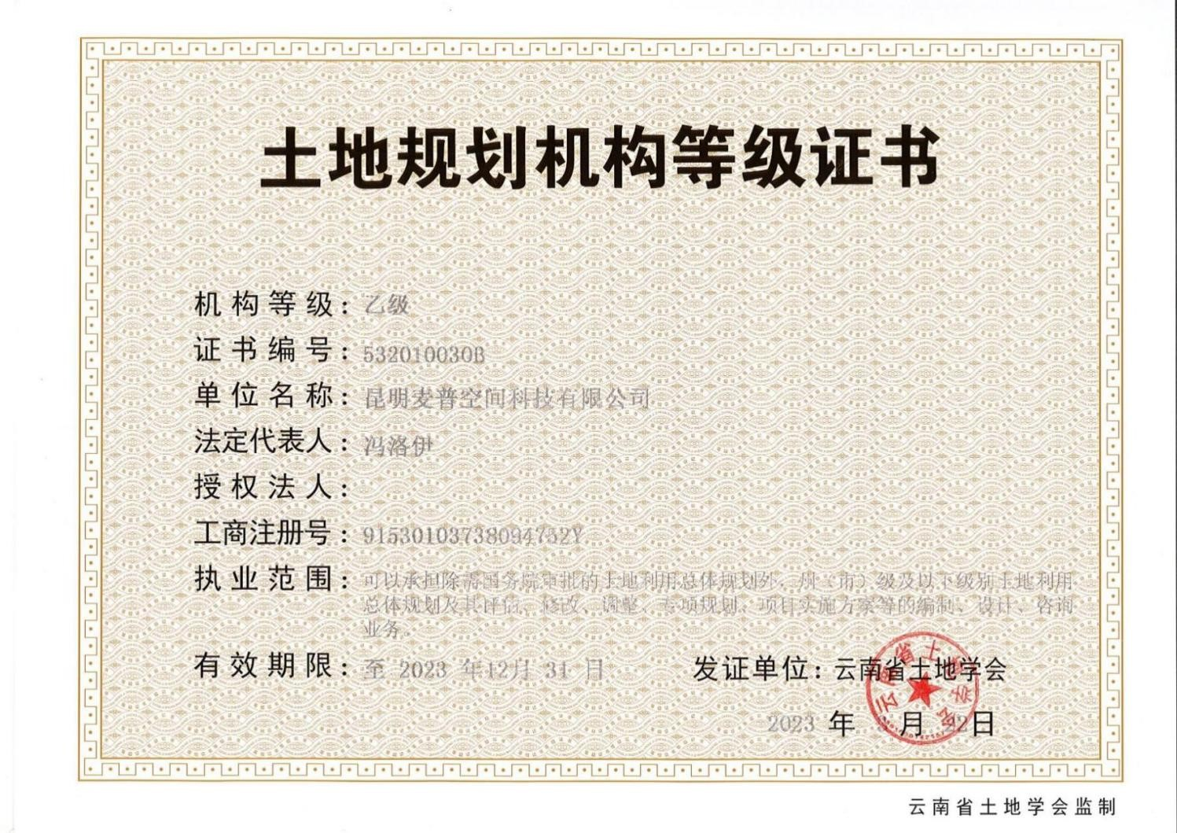
云南省滇中引水二期配套工程建设项目规划土地用途调整方案
目 录
第一章 项目概况 3
第一节 项目背景 3
第二节 项目建设依据 5
第三节 项目建设意义 5
第四节 相关供地政策和产业政策符合性说明 8
第五节 项目进展情况 9
第六节 项目用地情况 10
第七节 规划土地用途调整对象 29
第八节 规划土地用途调整原因 29
第二章 规划土地用途调整原则和依据 31
第一节 规划土地用途调整原则 31
第二节 规划土地用途调整依据 32
第三章 规划土地用途调整 35
第一节 规划土地用途调整综述 35
第二节 国土空间总体规划修改情况 36
第四章 土地用途调整影响 39
第一节 对国土空间总体规划的影响 39
第二节 对规划实施的影响分析 42
第五章 结论 45
第一节 规划土地用途调整的必要性 45
第二节 项目土地用途调整的合法性 46
第三节 项目土地用途调整的可行性 47
第四节 对国土空间总体规划的影响程度 47
第五节 对国土空间规划的影响 48
附 表 49
附 件 53

第一章 项目概况

第一节 项目背景

一、项目建设背景
滇中地区是云南省经济社会的核心区，集中了全省2/5的人口，1/3的粮食产量，2/3的国内生产总值，1/2的农业总产值，4/5的工业总产值，3/5的财政收入。这一地区的发展，直接关系到全省经济社会发展大局。但滇中地区地处四大水系的分水岭，资源性缺水突出，水资源总量仅占全省的12%，资源性缺水与经济社会的快速发展导致城市发展用水大量挤占农业用水和生态用水，制约了经济社会的和谐发展和可持续发展。解决滇中地区水资源匮乏的问题，实施滇中引水工程，已经成为滇中地区实现经济社会又好又快发展必须解决的首要问题。
滇中引水工程是云南省贯彻落实习近平总书记考察云南重要讲话精神，努力实现“民族团结进步示范区，生态文明建设排头兵，面向南亚东南亚辐射中心”三大定位的战略支撑工程，是打造世界一流“绿色能源”“绿色食品”“健康生活目的地”三张牌的重要保障工程，是全面贯彻落实党中央、国务院关于加快构建“一主四域”国家水网的重大战略部署，是补齐云南“三个10%短板”和重塑“三大支柱产业新优势”的基础要素工程，是解决滇中高原经济区水资源短缺的根本途径和战略性水利基础设施。工程建设任务以解决城镇生活与工业供水为主，兼顾农业灌溉和河湖生态补水，是国务院要求加快推进建设的172项节水供水重大水利工程标志性工程，是云南省有史以来投资最大的民生福祉工程，对云南实现2035年远景目标和2050年与全国同步全面实现社会主义现代化意义重大。
云南省滇中引水二期配套工程建设项目由水源工程、输水总干渠工程、总干渠分水口门至配水节点（水厂、湖泊、灌区等）输配水工程、水厂及其以下的配水管网和田间工程组成，共涉及6个州市36个县（市、区）34个受水区。滇中引水工程（一期）（以下简称“滇中一期”）由水源工程和输水总干渠组成，已于2020年9月完成相关用地手续，现已开工建设。
根据审批权限的不同，滇中引水二期工程划分为滇中引水二期骨干工程和滇中引水二期配套工程，滇中引水二期骨干工程符合《国家发展改革委关于下放政府出资水利项目审批事项的通知》规定由中央审批的大型调水工程项目。为进一步对受水区进行分解细化，完善引水工程的水资源配置，需开展“滇中引水二期配套工程”。根据《云南省滇中引水二期骨干工程可行性研究报告》，将滇中一期总干渠分水口门至配水节点（水厂、湖泊、灌区等）的输配水工程、水厂以上范围划定为滇中引水二期配套工程范围。

二、方案编制背景
云南省滇中引水二期配套工程建设项目属于党中央、国务院明确支持的重大建设项目及纳入国家级规划水利项目，已列入《中华人民共和国国民经济和社会发展第十四个五年规划和2035年远景目标纲要》，属于占用永久基本农田重大项目范畴。该项目涉及占用大理州楚雄州、昆明市、玉溪市、红河州5州（市）27个县（区、市）永久基本农田不可避让，结合《中共中央国务院关于建立国土空间规划体系并监督实施的若干意见》（中发〔2019〕18号）、《自然资源部关于进一步做好用地用海要素保障的通知》（自然资发〔2023〕89号）等文件要求，农用地转用和土地征收阶段在落实补划地块的同时，还需针对项目占用永久基本农田部分进行规划土地用途调整。大理州楚雄州、昆明市、玉溪市、红河州5州（市）27个县（区、市）人民政府共同组织编制了《云南省滇中引水二期配套工程建设项目规划土地用途调整方案》，以下简称《方案》。

第二节 项目建设依据
项目已列入《中华人民共和国国民经济和社会发展第十四个五年规划和2035年远景目标纲要》及《云南省国民经济和社会发展第十四个五年规划和二〇三五年远景目标纲要》（云政发〔2021〕4号）的项目清单。项目用地需由国务院审批。

第三节 项目建设意义

1.能够提高区域水资源配置能力，细化滇中引水工程供水范围和配水节点，发挥供水效益
云南省滇中引水二期配套工程是构建云南供水安全保障网的骨架性连通工程，将输水总干渠与受水区水源工程相连，形成水源可靠、丰枯相济的“滇中水网”和跨区域/流域的水系连通体系，从而提高区域水资源配置能力。是滇中引水工程系统的重要组成部分，按照“确有需要、生态安全、可以持续”的原则，细化滇中引水工程供水范围和配水节点，用好用准工程外调水量，发挥供水效益。

2.能够有效解决滇中地区水资源供需矛盾，保障区域经济社会发展
云南省滇中地区是国家和云南省重点开发区域，是云南省社会经济发展和面向南亚东南亚开发辐射中心的核心区，区内有昆明、玉溪、楚雄、大理等7个州（市）49个县（市、区）。该地区跨金沙江、澜沧江、红河、珠江四大水系，处于横断山脉和云贵高原地带，区域水资源相对匮乏、旱灾频繁，高原湖泊生态环境急需改善。随着共建“一带一路”等国家发展战略的实施，水资源供需矛盾将日益突出。滇中引水二期工程能够从根本上解决滇中地区水资源供需矛盾，保障区域经济社会发展。

3.能够有效补齐滇中地区水利基础设施网络“短板”， 彻底解决滇中地区水资源短缺现状，改善河道和高原湖泊的生态及水环境状况
滇中引水二期配套工程补齐了滇中地区水利基础设施网络“短板”，贯彻落实国家水安全战略，将水安全提升至国家战略安全高度。国家发展改革委、水利部、云南省委省政府都要求滇中二期工程与主体工程“同步实施、同步建成、同步发挥效益”。
实施滇中引水工程，从根本上解决滇中地区水资源短缺问题，城乡供水保障方面，引入水质优良、水量稳定的金沙江雪域高原之水将彻底扭转滇中地区城镇生活和工业靠挤占农业和生态用水的不利局面，破除制约区域高质量跨越式发展的“瓶颈”，支撑滇中地区新型城镇化进程，为加快推进滇中城市群和滇东南城市群建设提供水资源保障。农灌供水保障方面，在国家稳粮增收的战略布局下，通过滇中引水工程置换供水，提升农田水利设施完善度及耕地质量，从而增加农民种地收入，充分发挥农业在农村社会保障体系中的基础性作用，可助推扶贫工作的成效，巩固扶贫攻坚的胜利战果。生态用水保障方面，通过水量置换，为本区水源下泄生态流量提供水资源条件，同时直接向重要的高原湖泊生态修复补水，通过修复和改善河湖生态环境，向滇中地区广大人民群众提供良好的生态环境，这是最普惠的民生福祉。

4.解决云南地区缺水问题，增加水资源稳定性，全面实现社会主义现代化意义重大
滇中引水的实施，可以为云南提供更多的水资源，推动当地的经济发展，改善人民的生活条件，提高区域发展的整体水平。这不仅有利于云南地区的发展，也有助于加强国家的区域协调发展，促进更加平衡的地区发展。滇中引水有助于增加水资源的稳定性。作为跨流域调水工程，滇中引水将以长江水源为主要补给，通过隧洞、滞洪池等建设，将水资源输送至滇池、洱海、昆明等地。这样不仅可以增加这些地区的饮用水源、农业用水和工业用水等多方面的水资源供应，同时也可以通过调控江河流域的水资源，来稳定当地的水资源体系，提高水资源的安全性和稳定性。
滇中引水二期配套工程是滇中引水工程的重要组成部分，实施滇中引水二期配套工程，将滇中引水工程从金沙江调入的水量输送至滇中地区36个县（市、区）配水节点和滇池、杞麓湖和异龙湖等高原湖泊，通过滇中引水工程外调水与受水区当地水的联合调度运用，发挥供水效益，构建云南供水安全保障网，从根本上解决滇中地区水资源供需矛盾，改善河道和高原湖泊的生态及水环境状况，对云南实现2035年远景目标和2050年与全国同步全面实现社会主义现代化意义重大。

第四节 相关供地政策和产业政策符合性说明
云南省滇中引水二期配套工程建设项目属于水利用地，依据《产业结构调整指导目录》（2019年本）第二款第二条：跨流域调水工程，属于鼓励投资类项目，符合国家产业政策。
根据《中华人民共和国土地管理法》第五章第五十四条第三款，建设单位使用国有土地，应当以出让等有偿使用方式取得；但是，下列建设用地，经县级以上人民政府依法批准，可以以划拨方式取得：
（一）国家机关用地和军事用地；
（二）城市基础设施用地和公益事业用地；
（三）国家重点扶持的能源、交通、水利等基础设施用地；
（四）法律、行政法规规定的其他用地。
云南省滇中引水二期配套工程建设项目满足第三条，属于国家重点扶持的能源、交通、水利等基础设施用地，可以以划拨方式取得土地使用权，故该项目符合国家供地政策。

第五节 项目进展情况

一、项目设计及批复情况
2022年1月11日，项目取得《云南省发展和改革委员会关于滇中引水二期配套工程可行性研究报告的批复》（云发改农经〔2022〕12号）。
2022年6月29日，项目取得《云南省生态环境厅关于云南省滇中引水二期配套工程环境影响报告书的批复》（云环审〔2022〕125号）。
2022年8月2日，项目取得《云南省水利厅关于准予滇中引水二期配套工程水利基建项目初步设计文件审批的行政许可决定书》（云水许可〔2022〕32号）。
2023年1月6日，项目取得《自然资源部办公厅关于滇中引水二期配套工程控制性工程先行用地的复函》（自然资办函〔2023〕32号）。

二、项目报批情况
2021年11月19日，项目通过自然资源部用地预审，详见《自然资源部办公厅关于云南省滇中引水二期配套工程建设用地预审意见的函》（自然资办函〔2021〕2146号）；
2021年11月24日，项目取得云南省自然资源厅核发的《建设项目用地预审与选址意见书》（用字第530000202100080）。
目前项目处于农用地转用及土地征收报批阶段。

三、项目动工情况
目前项目已动工建设。动工建设用地面积为31.7133公顷，已超出2023年01月06日经部批准的29.5243公顷先行用地范围，存在违法用地的问题。涉及红河州违法卫片共21个，其中蒙自市5个，已完成查处整改4个、正在查处1个；个旧市3个，已完成整改一个，剩余2个正在整改中；开远市14个，已整改完成；石屏县1个，实地为大棚，目前已拆除整改。

第六节 项目用地情况

一、土地利用现状情况

（一）2021年土地利用现状情况
云南省滇中引水二期配套工程建设项目用地规模451.8513公顷，其中楚雄州218.0043公顷。涉及双柏县用地规模3.2737公顷，其中农用地3.2532公顷，占项目总面积的99.37%；未利用地0.0205公顷，占项目总面积的0.63%。
农用地3.2532公顷中，涉及耕地0.1276公顷、林地3.0378公顷、草地0.0116公顷、农村道路0.0298公顷，沟渠0.0067公顷，其他土地0.0397公顷。
未利用地0.0205公顷中，涉及裸土地0.0205公顷。项目占地情况详见下表。

表1-1项目占用土地利用现状情况表（2021年）
单位：公顷
现状地类 |  |  | 五州市总计 | 楚雄州 | 双柏县
合计 |  |  | 451.8513 | 218.0043 | 3.2737
农用地 | 农用地小计 |  | 445.7114 | 216.4212 | 3.2532
 | 耕地 | 水田 | 51.3628 | 16.1293 | 0.0375
 |  | 水浇地 | 4.9029 | 0.8207 | 0
 |  | 旱地 | 59.6032 | 31.9155 | 0.0901
 | 种植园用地 | 果园 | 19.9804 | 4.1264 | 0
 |  | 茶园 | 1.3711 | 0.2187 | 0
 |  | 其他园地 | 2.9807 | 1.1085 | 0
 | 林地 | 乔木林地 | 179.7705 | 105.6083 | 3.0378
 |  | 竹林地 | 0.9608 | 0.1021 | 0
 |  | 灌木林地 | 50.5966 | 23.5938 | 0
 |  | 其他林地 | 14.6303 | 5.1059 | 0
 | 草地 | 其他草地 | 11.1961 | 4.9560 | 0.0116
 | 交通运输用地 | 农村道路 | 11.9651 | 5.0038 | 0.0298
 | 水域及水利设施用地 | 水库水面 | 3.6589 | 0.4006 | 0
 |  | 坑塘水面 | 3.0190 | 0.2998 | 0
 |  | 沟渠 | 1.8650 | 1.1512 | 0.0067
 | 其他土地 | 设施农用地 | 0.4043 | 0.0564 | 0
 |  | 田坎 | 27.4437 | 15.8242 | 0.0397
建设用地 | 建设用地小计 |  | 3.0187 | 0.4056 | 0
 | 商业服务业用地 | 商业服务业设施用地 | 0.0117 | 0 | 0
 | 工矿用地 | 工业用地 | 0.0153 | 0 | 0
 |  | 采矿用地 | 1.2745 | 0.0205 | 0
 | 住宅用地 | 城镇住宅用地 | 0.0440 | 0.0440 | 0
 |  | 农村宅基地 | 0.9589 | 0.1652 | 0
 | 公共管理与公共服务用地 | 机关团体新闻出版用地 | 0.0386 | 0 | 0
 |  | 公用设施用地 | 0.0775 | 0 | 0
 |  | 公园与绿地 | 0.0141 | 0 | 0
 | 特殊用地 | 特殊用地 | 0.0067 | 0 | 0
 | 交通运输用地 | 公路用地 | 0.2170 | 0.1671 | 0
 |  | 城镇村道路用地 | 0.0004 | 0 | 0
 | 水域及水利设施用地 | 水工建筑用地 | 0.3600 | 0.0088 | 0
未利用地 | 未利用地小计 |  | 3.1212 | 1.1775 | 0.0205
 | 湿地 | 内陆滩涂 | 0.0226 | 0.0222 | 0
 | 水域及水利设施用地 | 河流水面 | 2.6660 | 0.9340 | 0
 | 其他土地 | 裸土地 | 0.3502 | 0.2213 | 0.0205
 |  | 裸岩石砾地 | 0.0824 | 0 | 0

（二）2022年土地利用现状情况
滇中引水二期配套工程项目用地规模451.8513公顷，其中楚雄州218.0043公顷。涉及双柏县用地规模3.2737公顷。其中农用地3.2415公顷，占项目总面积的99.02%；建设用地0.0050公顷，占项目总面积的0.15%；未利用地0.0272公顷，占项目总面积的0.83%。
农用地3.2415公顷中，涉及耕地0.1276公顷、林地3.0380公顷、草地0.0115公顷、农村道路0.0245公顷，其他土地0.0399公顷。
建设用地0.0050公顷中，涉及公路用地0.0050公顷。
未利用地0.0272公顷中，涉及河流水面0.0067公顷，裸土地0.0205公顷。项目占地情况详见下表。

表1-2 项目占用土地利用现状情况表（2022年）
单位：公顷
现状地类 |  |  | 五州市总计 | 楚雄州 | 双柏县
合计 |  |  | 451.8513 | 218.0043 | 3.2737
农用地 | 农用地小计 |  | 438.1462 | 214.752 | 3.2415
 | 耕地 | 水田 | 50.6035 | 16.2387 | 0.0375
 |  | 水浇地 | 3.3867 | 0.8206 | 0
 |  | 旱地 | 57.9025 | 30.8316 | 0.0901
 | 种植园用地 | 果园 | 20.0028 | 4.4944 | 0
 |  | 茶园 | 1.2265 | 0.2186 | 0
 |  | 其他园地 | 3.1465 | 1.4921 | 0
 | 林地 | 乔木林地 | 178.8434 | 105.0439 | 3.0375
 |  | 竹林地 | 0.9485 | 0.1021 | 0
 |  | 灌木林地 | 50.7403 | 23.8127 | 0.0005
 |  | 其他林地 | 14.0719 | 4.6621 | 0
 | 草地 | 其他草地 | 10.8875 | 4.9489 | 0.0115
 | 交通运输用地 | 农村道路 | 11.0853 | 4.8483 | 0.0245
 | 水域及水利设施用地 | 水库水面 | 3.5466 | 0.4005 | 0
 |  | 坑塘水面 | 2.9055 | 0.3006 | 0
 |  | 养殖坑塘 | 0.0034 | 0 | 0
 |  | 沟渠 | 1.4822 | 0.9297 | 0
 | 其他土地(12) | 设施农用地 | 0.4083 | 0.0598 | 0
 |  | 田坎 | 26.9548 | 15.5474 | 0.0399
建设用地 | 建设用地小计 |  | 10.5481 | 2.0514 | 0.0050
 | 商业服务业用地 | 商业服务业设施用地 | 0.3778 | 0.0042 | 0
 |  | 物流仓储用地 | 0.0335 | 0 | 0
 | 工矿用地 | 工业用地 | 0.4195 | 0.0031 | 0
 |  | 采矿用地 | 2.1150 | 0.4555 | 0
 | 住宅用地 | 城镇住宅用地 | 0.0372 | 0 | 0
 |  | 农村宅基地 | 1.4488 | 0.2873 | 0
 | 公共管理与公共服务用地 | 机关团体新闻出版用地 | 0.0385 | 0 | 0
 |  | 科教文卫用地 | 0.0085 | 0 | 0
 |  | 公用设施用地 | 2.2522 | 0.044 | 0
 |  | 公园与绿地 | 0.1060 | 0 | 0
 | 特殊用地 | 特殊用地 | 0.0551 | 0.007 | 0
 | 交通运输用地 | 铁路用地 | 0.0266 | 0.0026 | 0
 |  | 公路用地 | 1.6082 | 0.4052 | 0.0050
 |  | 城镇村道路用地 | 0.0135 | 0 | 0
 |  | 交通服务场站用地 | 0.0235 | 0 | 0
 |  | 管道运输用地 | 0.0002 | 0 | 0
 | 水域及水利设施用地 | 水工建筑用地 | 1.9840 | 0.8425 | 0
未利用地 | 未利用地小计 |  | 3.1570 | 1.2009 | 0.0272
 | 湿地 | 内陆滩涂 | 0.0127 | 0.0127 | 0
 | 水域及水利设施用地 | 河流水面 | 2.9324 | 1.1604 | 0.0067
 | 其他土地 | 裸土地 | 0.1295 | 0.0278 | 0.0205
 |  | 裸岩石砾地 | 0.0824 | 0 | 0

二、项目纳入国土空间规划情况

（一）项目列入国土空间规划重点项目清单情况

1.纳入省级国土空间规划重点项目清单情况
云南省滇中引水二期配套工程建设项目已列入《云南省国土空间总体规划（2021-2035年）》的重点建设项目清单。
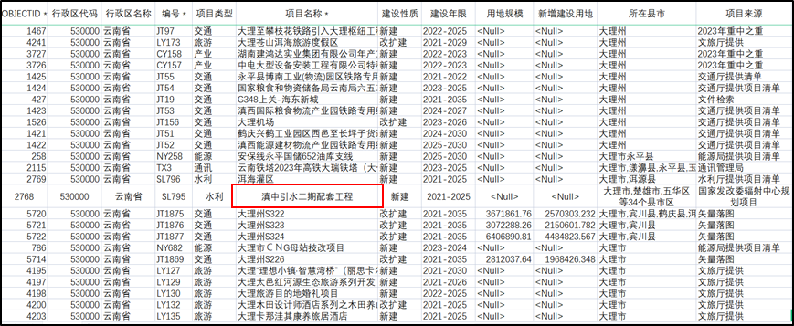

图1-1 云南省国土空间规划重点建设项目清单（部分）

2.纳入州级国土空间规划重点项目清单情况
云南省滇中引水二期配套工程建设项目已列入《楚雄州国土空间总体规划（2021-2035年）》的重点建设项目清单。
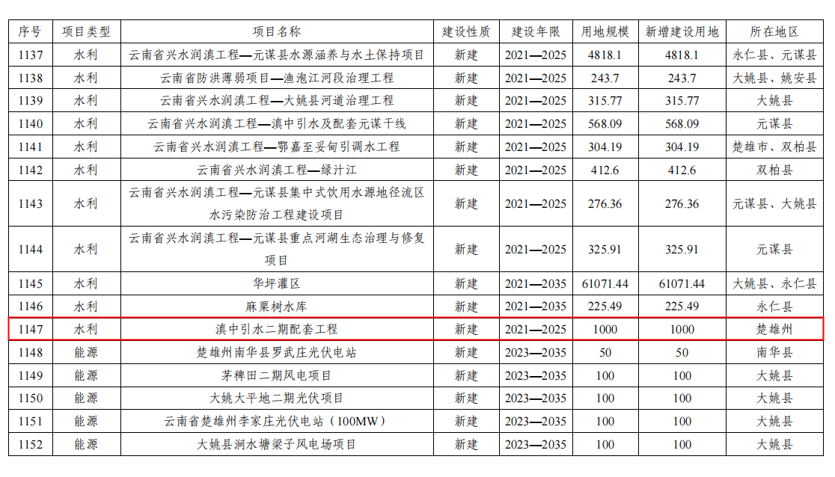

图1-2 楚雄州国土空间规划重点建设项目清单

3.纳入县级国土空间规划重点项目清单情况
本项目永久用地涉及楚雄州双柏县，项目已列入双柏县国土空间总体规划重点建设项目清单中。
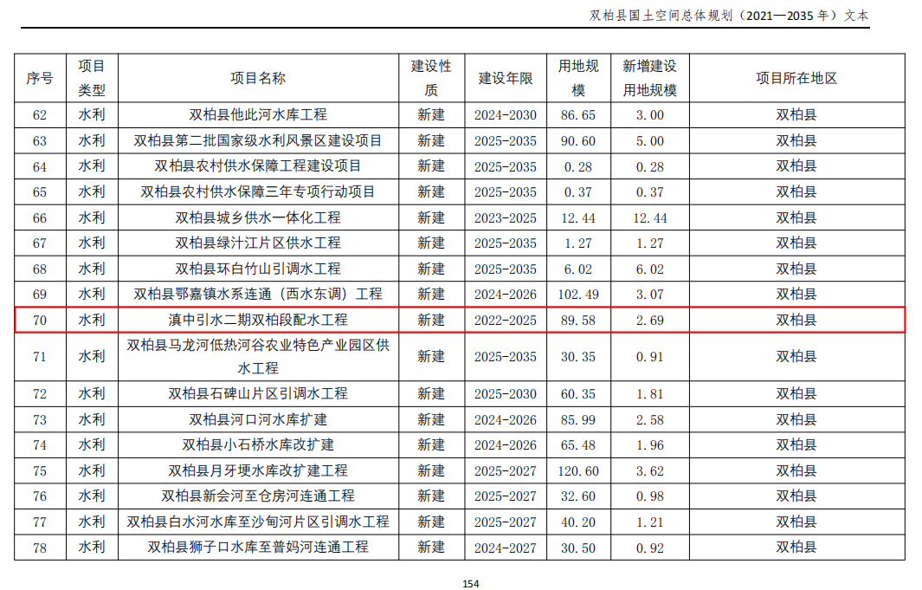

图1-3 双柏县国土空间规划重点建设项目清单

（二）在国土空间规划“一张图”上图落位情况
项目矢量数据范围已汇交到国土空间规划数据库，并纳入双柏县国土空间规划“一张图”信息系统管理，为实施项目规划许可提供依据。

三、国土空间规划总体要求符合情况

（一）与规划确定的空间结构衔接情况

1.与省级规划确定的空间结构衔接情况
衔接《云南省国土空间总体规划（2021-2035年）》，本项目属于党中央、国务院关于加快构建“一主四域”国家水网的重大战略部署，构建以水库群为战略支点的西南区域水网布局，构建以滇中引水等重大引调水工程为主骨架，以重要支流、引输水、连通等工程为脉络，以湖泊、大型电站和大型水库为骨干结点，以高原特色灌区为支撑的云南现代化水网。

2.与楚雄州规划确定的空间结构衔接情况
《楚雄彝族自治州国土空间规划（2021-2035年）》提出：统筹区域水资源利用调配—依托“五江六河”，实施差异化水资源配置工程。重点实施滇中引水、小石门等供水保障能力建设项目。

3.与双柏县规划确定的空间结构衔接情况
云南省滇中引水二期配套工程是双柏县规划中重点水源工程中的两调之一：以绿汁江、礼社江、沙甸河、马龙河为主线，实施“两调、三连、五灌、十库”水利骨干工程。

（二）与规划时序安排衔接情况
项目计划2020年开工，预计2035年建成。双柏县将本项目列为近期实施的重大建设项目，本项目的实施符合双柏县近期重大项目建设安排。

四、项目涉及“三区三线”情况

（一）项目占用“三区三线”永久基本农田情况

1.项目占用永久基本农田情况
云南省滇中引水二期配套工程建设项目涉及双柏县用地规模3.2737公顷，占用永久基本农田0.1050公顷，位于妥甸镇，占项目用地规模的3.21%。
从地类构成来看，水田0.0376公顷，旱地0.0674公顷。
从坡度构成来看，坡度级别6-15°的面积为0.0756公顷，15-25°的面积为0.0294公顷。
从质量等别来看，质量等别为10等永久基本农田面积0.0022公顷、11等永久基本农田面积0.1028公顷，平均质量等别为11等。
从功能分区来看：阀室占用永久基本农田面积0.0693公顷，明管占用永久基本农田0.0357公顷。

表1-3 项目占用永久基本农田情况表
单位：公顷
占用永久基本农田面积 |  | 合计 | 妥甸镇 | 功能分区
 |  |  |  | 合计 | 阀室 | 明管
图斑数 |  | 4 | 4 |  | — | —
合计 |  | 0.1050 | 0.1050 | 0.1050 | 0.0693 | 0.0357
地类构成 | 小计 | 0.1050 | 0.1050 | 0.1050 | 0.0693 | 0.0357
 | 水田 | 0.0376 | 0.0376 | 0.0376 | 0.0313 | 0.0063
 | 水浇地 | 0 | 0 | 0 | 0 | 0
 | 旱地 | 0.0674 | 0.0674 | 0.0674 | 0.0380 | 0.0294
质量等别 | 10等 | 0.0022 | 0.0022 | 0.0022 | 0 | 0.0022
 | 11等 | 0.1028 | 0.1028 | 0.1028 | 0.0693 | 0.0335
 | 平均质量等别 | 11.0 | 11.0 | 11 | 11 | 10.9
坡度等级 | （6-15°］ | 0.0756 | 0.0756 | 0.0756 | 0.0693 | 0.0063
 | （15-25°］ | 0.0294 | 0.0294 | 0.0294 | 0 | 0.0294

图1-4 本项目占用双柏县永久基本农田位置示意图

2.占用坝区永久基本农田情况
云南省滇中引水二期配套工程建设项目不涉及占用双柏县坝区永久基本农田。

3.占用“三区三线”永久基本农田合法性
云南省滇中引水二期配套工程建设项目已列入《中华人民共和国国民经济和社会发展第十四个五年规划和2035年远景目标纲要》，第四节加强水利基础设施建设专栏7国家水网骨干工程“重大引调水”；已列入《云南省人民政府关于印发云南省国民经济和社会发展第十四个五年规划和二〇三五年远景目标纲要的通知》（云政发〔2021〕4号），第十篇构筑现代基础设施网络专栏16基础设施“双十”重大工程；第二章加快推进现代水网基础设施建设项目第三节深化水利重点领域改革创新专栏20“兴水润滇”工程；同时本项目已列入《云南省发展和改革委员会关于印发2020年版“补短板、增动力”省级重点前期项目的通知》（云发改投资〔2020〕212号）。
依据《自然资源部关于进一步做好用地用海要素保障的通知》（自然资发〔2023〕89号）：9.明确占用永久基本农田重大建设项目范围，本项目属于“（1）党中央、国务院明确支持的重大建设项目（包括党中央、国务院发布文件或批准规划中明确具体名称的项目和国务院批准的项目）、（3）纳入国家级规划(指国务院及其有关部门颁布)的机场、铁路、公路、水运、能源、水利项目”，本项目符合占用永久基本农田重大建设项目范围要求。

4.占用“三区三线”永久基本农田必要性
（1）项目整体路线占用永久基本农田的不可避让性
云南省滇中引水二期工程将输水总干渠与受水区水源工程连通，通过二期配套工程建设，并与输水总干渠、二期骨干工程和受水区当地水源工程进行联合调度，将滇中引水工程金沙江引水量输送至受水区的城镇生活、工业、农灌和湖泊补水等各类用户的配水节点，使滇中引水工程发挥供水效益。
本项目线路走向主要受以下几点原因：
1、本项目需衔接一期工程和二期骨干工程功能区，选址局限性较大；
2、本项目主要服务于滇中地区城市工业、生活用水，故在选址时需与所经县市衔接，保障所经城镇用水需求；
3、项目所经县市蓄水点均沿用当地现有水库，为充分利用当地现有水库资源，输水明渠走向局限性较大；
4、项目为水利项目，在满足工业及生活用水后，附带沿途农业灌溉，故在农田周边新增功能分区用于蓄水灌溉；
5、水利类项目受地形起伏影响较大，为保障项目线性流通，在选址上充分考虑当地地形地质条件；
综上，为更好的服务受水区，衔接好一期工程和二期骨干工程，本项目路线廊道已基本确定，不能进行大浮动的调整。
（2）项目整体路线占用永久基本农田的必要性
滇中地区是云南省经济社会的核心区，集中了全省2/5的人口，1/3的粮食产量，2/3的国内生产总值，1/2的农业总产值，4/5的工业总产值，3/5的财政收入。这一地区的发展，直接关系到全省经济社会发展大局。但滇中地区地处四大水系的分水岭，资源性缺水突出，水资源总量仅占全省的12%，资源性缺水与经济社会的快速发展导致城市发展用水大量挤占农业用水和生态用水，制约了经济社会的和谐发展和可持续发展。解决滇中地区水资源匮乏的问题，实施滇中引水工程，已经成为滇中地区实现经济社会又好又快发展必须解决的首要问题。本项目依据水利工程的选址原则，结合项目建设的国民经济和社会发展规划、基础设施条件、工程造价、群众意愿及永久基本农田分布情况，经多方案比选最大程度减少了对优质耕地及永久基本农田的占用，但受工程设计标准、地质地貌、受水区等因素的限制，仍不可避免占用了双柏县永久基本农田共计0.1050公顷。

5.补划永久基本农田情况
（1）永久基本农田补划地块相关数据衔接
1）与三区三线衔接
本项目补划地块不涉及三区三线划定的永久基本农田、生态保护红线、城镇开发边界，且与永久基本农田形成连片。
2）与国土空间规划衔接
①通过与双柏县国土空间规划的建设项目进行衔接，补划地块不占用国土空间规划项目用地；
②通过与双柏县中心城区控制线（城市黄线、城市蓝线、城市绿线、城市紫线）数据进行衔接，补划地块不涉及占用中心城区四条控制线；
③通过与双柏县工业红线数据进行衔接，补划地块不涉及占用工业红线范围；
④通过与双柏县历史文化保护线、洪涝风险控制线、矿产资源开采保护线等数据进行衔接，补划地块均不涉及占用该类控制线。
3）与耕地保护目标衔接
本次补划地块均在耕地保护目标范围内。
4）与相关数据衔接
①本次补划地块地形坡度小于25°；
②经补划地块与已有项目范围及已补划永久基本农田地块空间叠加分析，补划地块无重叠，无重复补划情况；
③通过与双柏县已批建设用地衔接，补划地块不占用已批建设用地。
④本次补划地块均为2020年和2022年稳定耕地。
⑤通过与双柏县第四轮矿产资源规划衔接，补划地块不占用矿权。
⑥本次补划地块不涉及自然保护地；
⑦本次补划地块不涉及水源保护地；
⑧本次补划地块不涉及双柏县严格管控耕地；
⑨本次补划地块优先使用该项目预留廊道内满足补划要求的地块。
⑩本次补划地块已与双柏县永久基本农田核实处置工作进行充分衔接，补划地块与双柏县永久基本农田核实处置地块不存在重叠的情况。
（2）补划永久基本农田情况
云南省滇中引水二期配套工程建设项目在双柏县拟补划0.1174公顷永久基本农田，涉及1个图斑，位于妥甸镇。从地类来看，为水田；从坡度来看，坡度为6-15°，耕地质量等别为10等。

表1-4 项目补划永久基本农田情况表
单位：公顷
补划永久基本农田 |  | 双柏县
 |  | 小计 | 妥甸镇
图斑数 |  | 1 | 1
合计 |  | 0.1174 | 0.1174
地类构成 | 小计 | 0.1174 | 0.1174
 | 水田 | 0.1174 | 0.1174
 | 水浇地 | 0 | 0
 | 旱地 | 0 | 0
质量等别 | 10等 | 0.1174 | 0.1174
 | 平均质量等 | 10 | 10
坡度级别 | （0-2°］ | 0 | 0
 | （2-6°］ | 0 | 0
 | （6-15°］ | 0.1174 | 0.1174
 | （15-25°］ | 0 | 0
（3）坝区永久基本农田补划情况
云南省滇中引水二期配套工程建设项目不涉及补划双柏县坝区永久基本农田。

（二）项目涉及“三区三线”生态保护红线情况
该项目不涉及占用双柏县“三区三线”划定的生态保护红线。
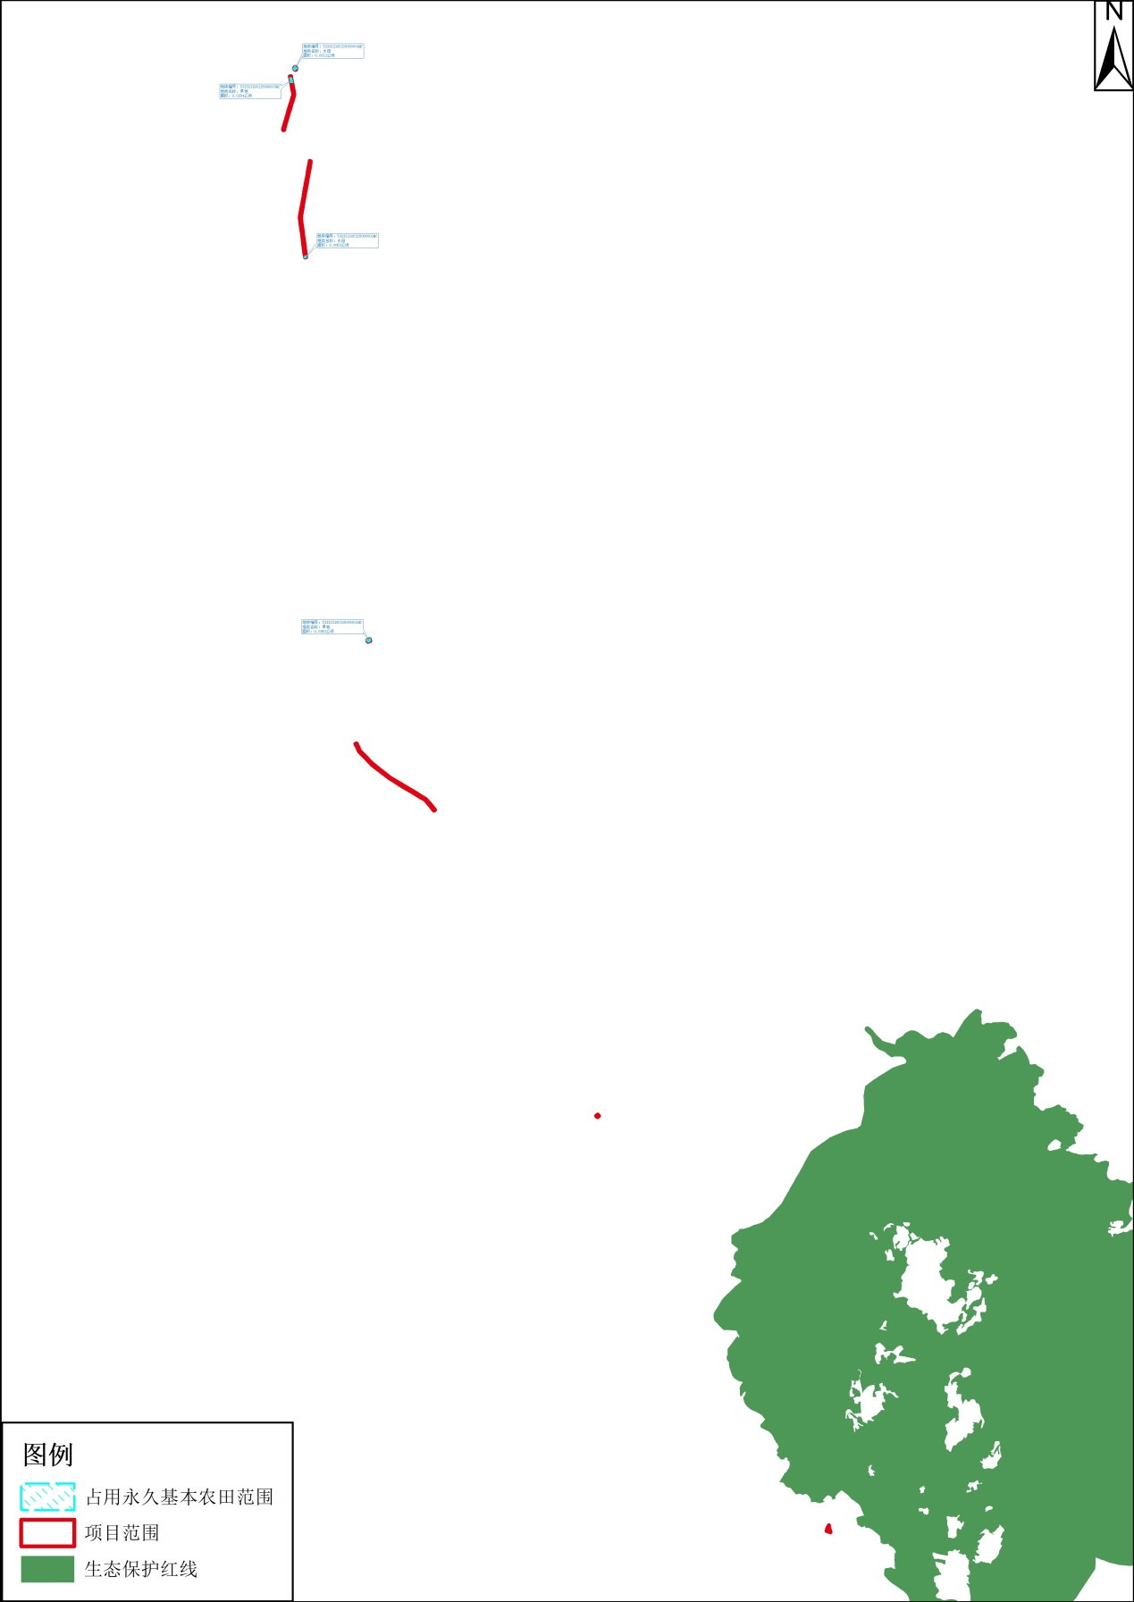

图1-5 本项目占用双柏县生态保护红线位置示意图

（三）项目涉及“三区三线”城镇开发边界情况
该项目不涉及占用双柏县“三区三线”划定的城镇开发边界。
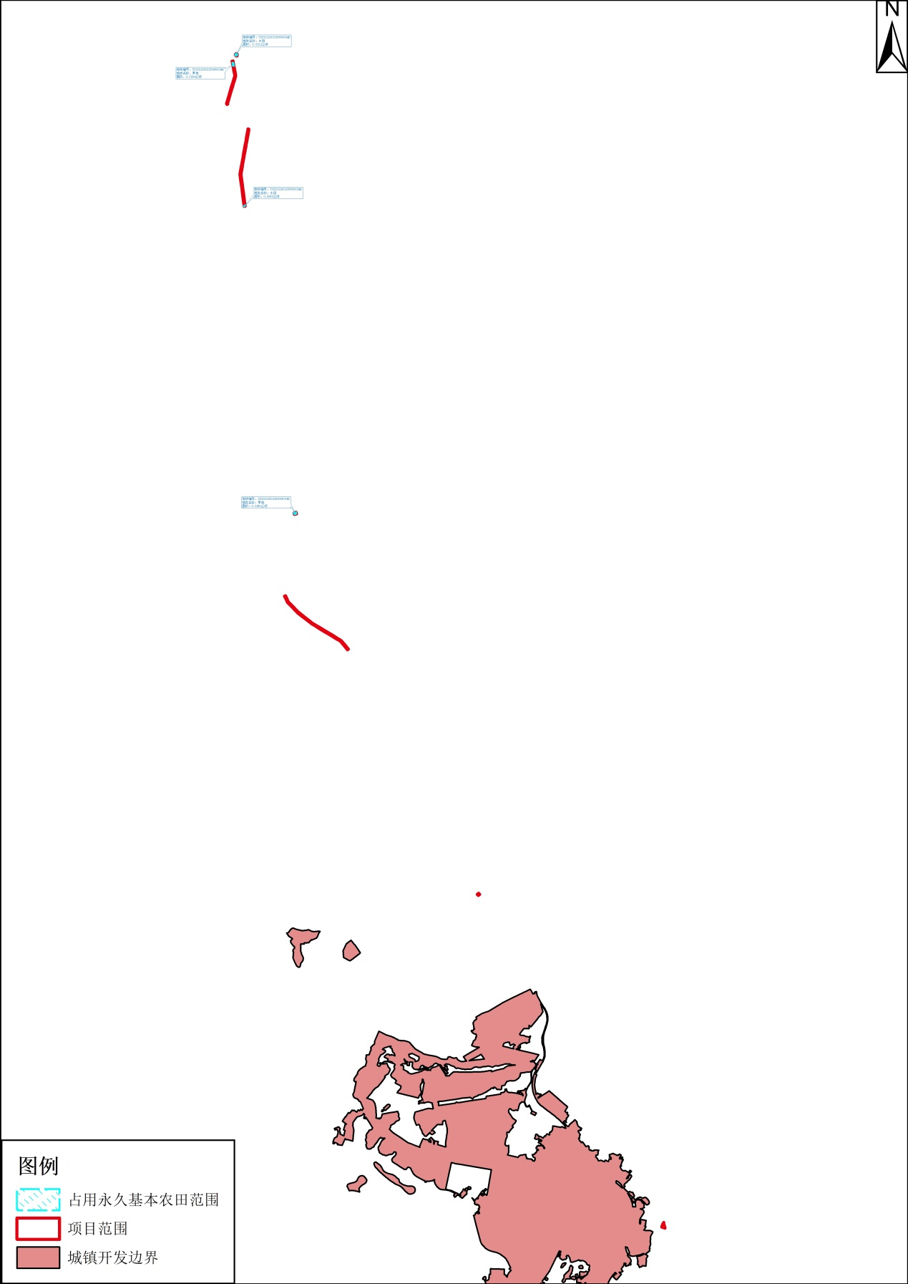

图1-6 本项目占用双柏县城镇开发边界位置示意图

（四）项目涉及耕地保护目标情况
项目涉及占用双柏县耕地保护目标0.1276公顷。

五、国土空间规划管控要求符合情况

（一）其他空间控制线管控要求符合情况
项目用地已纳入组织审查通过的《云南省国土空间规划（2021-2035年）》，已列入楚雄州、双柏县国土空间总体规划重点建设项目清单。项目涉及双柏县天然林1.2503公顷，生态公益林0.1326公顷。有关部门和单位对项目用地无颠覆性意见，符合国土空间规划管控规则。

（二）国土空间规划其他强制性内容符合情况
云南省滇中引水二期配套工程建设项目不涉及占用双柏县其他强制性内容，符合其他强制性内容。

六、耕地占用补充情况

（一）项目占用耕地情况
根据《自然资源部办公厅关于以“三调”成果为基础做好建设用地审查报批地类认定的通知》（自然资办函〔2022〕411号）和《云南省自然资源厅办公室关于以“三调”成果为基础做好各类用地审查报批地类认定的通知》（云自然资办〔2022〕36号）的相关要求，无合法来源的建设用地需还原到建设占用时的国土变更调查的实际地类进行报批。
经与双柏县2021年土地变更调查数据统计，本项目涉及占用双柏县耕地0.1276公顷，其中水田0.0375公顷，旱地0.0901公顷，从质量等别来看，10等耕地0.0022公顷，11等耕地0.1254公顷。

（二）需补充指标情况分析
为贯彻落实《国土资源部关于强化管控落实最严格耕地保护制度的通知》（国土资发〔2014〕18号）等文件精神，对项目进行了充分论证和优化选址，尽量避免占用耕地，尤其是水田和坝区耕地。根据建设需要，项目仍不可避免占用耕地0.1276公顷，其中水田0.0375公顷，需补充粮食产能960.30公斤。

（三）建设项目补充耕地情况
根据对楚雄州、双柏县补充耕地指标库进行盘算，本次耕地占补平衡指标需要进行州市调剂，按照《云南省土地管理条例》、《云南省物价局省财政厅关于耕地开垦费征收标准有关问题的通知》（云价综合〔2011〕18号）、《云南省自然资源厅关于按管理新方式做好耕地占补平衡工作的通知》（云自然资耕保〔2018〕37号）等规定，根据近期市场交易情况，按照耕地17万元/亩，水田8万元/亩，粮食产能1.52万元/亩/百公斤测算，共需缴纳补充耕地资金51.6346元。项目业主已将耕地占补平衡资金列入项目投资概算，由项目业主委托自然资源主管部门购买，补充耕地方式、措施及资金标准可行。

表1-5 耕地占补平衡情况及补充耕地资金测算表
单位：公顷、万元
指标类型 | 需补充指标 | 缴费标准 | 需缴纳费用  （万元） | 备注
耕地数量 | 0.1276 | 17万元/亩 | 32.5380 | 云南省近期省级补充耕地指标交易系统调剂价格及参考市场交易价格
水田规模 | 0.0375 | 8万元/亩 | 4.5000
产能指标 | 960.30 | 1.52万元/亩/百公斤 | 14.60
合计 | — | — | 51.6346

第七节 规划土地用途调整对象
本次规划土地用途调整的对象为：《双柏县国土空间总体规划（2021-2035年）》。

第八节 规划土地用途调整原因

一、规划土地用途调整原因
因项目用地涉及楚雄州双柏县永久基本农田且不可避让，该部分土地用途不符合双柏县国土空间总体规划（2021-2035年）》，确需调整楚雄州双柏县规划土地用途，按照相关规定编制项目涉及楚雄州双柏县规划土地用途调整方案。

二、规划土地用途调整的合法性
云南省滇中引水二期配套工程建设项目属于《自然资源部关于进一步做好用地用海要素保障的通知》（自然资发〔2023〕89号）明确的符合占用永久基本农田的重大建设项目范围：“（1）党中央、国务院明确支持的重大建设项目（包括党中央、国务院发布文件或批准规划中明确具体名称的项目和国务院批准的项目），（3）纳入国家级规划（指国务院及其有关部门颁布）的机场、铁路、公路、水运、能源、水利项目”。根据《中华人民共和国土地管理法》第二十五条、《中共中央 国务院关于建立国土空间规划体系并监督实施的若干意见》（中发〔2019〕18号）规定，该项目符合因重大项目建设确需调整规划土地用途的情形，可以开展规划土地用途调整。
根据《自然资源部关于进一步做好用地用海要素保障的通知》（自然资发〔2023〕89号），在各级国土空间规划正式批准之前的过渡期，对省级国土空间规划已呈报国务院的省份，有批准权的人民政府自然资源主管部门已经组织审查通过的国土空间总体规划，可作为项目用地用海用岛组卷报批依据。《双柏县国土空间总体规划（2021-2035年）》已通过楚雄州自然资源和规划局审查，可作为建设项目用地组卷报批依据。目前，该项目处于办理农用地转用和土地征收阶段，按照相关规定编制项目楚雄州双柏县规划土地用途调整方案，经论证后随建设项目用地申请一并上报。

第二章 规划土地用途调整原则和依据

第一节 规划土地用途调整原则

一、总量控制原则
土地用途调整不改变主要调控指标体系设置。原则上，本级土地用途调整不得突破规划约束性调控指标，确需突破的，应先通过上级人民政府统筹平衡，确保上级规划指标不突破。

二、节约集约原则
规划土地用途调整涉及的项目用地，符合节约集约用地的相关要求、准入条件和行业用地标准等。

三、公众参与原则
规划土地用途调整充分听取社会公众意见，举行听证，充分论证，调整方案应依法公示。

四、保护坝区优质耕地原则
规划土地用途调整原则上不得突破原规划确定的各项坝区保护目标。

五、动态更新原则
建立永久基本农田占用、补划台账，动态更新县级国土空间总体规划“一张图”数据库。

第二节 规划土地用途调整依据

一、法律依据
1、《中华人民共和国土地管理法》（2019年8月26日修订）；
2、《中华人民共和国城乡规划法》（2019年修正）；
3、《中华人民共和国土地管理法实施条例》（2021年4月21日修订）；
4、《云南省土地管理条例》（2018年修正版）；
5、《基本农田保护条例》（2011修正）；
6、《云南省基本农田保护条例）（2015年修正版）；
7、《云南省自然保护区管理条例》（2021修正本）；
8、《自然资源规定》；
9、其他法律法规依据。

二、政策文件
1、《中共中央国务院关于建立国土空间规划体系并监督实施的若干意见》（中发〔2019〕18号）；
2、《中共中央国务院关于坚持农业农村优先发展做好“三农工作”的若干意见》（中发〔2019〕1号）；
3、《中共中央办公厅 国务院办公厅印发关于在国土空间规划中统筹划定落实三条控制线的指导意见》（厅字〔2019〕48号）；
4、《中共中央国务院关于加强耕地保护和改进占补平衡的意见》（厅字〔2017〕4号）；
5、《自然资源部办公厅关于以“三调”成果为基础做好建设用地审查报批地类认定的通知》（自然资办函〔2022〕411号）；
6、《自然资源等7部门关于加强用地审批前期工作积极推进基础设施项目建设的通知》（自然资发〔2022〕130号）；
7、《自然资源部关于明确用地预审工作要点规范报部初审报告格式的通知》（自然资用途管制函〔2022〕45号）；
8、《自然资源部农业农村部国家林业和草原局关于严格耕地用途管制有关问题的通知》（自然资发〔2021〕166号）；
9、《云南省自然资源厅办公室关于正式应用“三区三线”划定成果数据作为报批建设项目用地依据通知》（云自然办便笺〔2022〕1054号）；
10、《云南省自然资源厅关于进一步做好重大项目补划永久基本农田审核有关事项的通知》（云自然资耕保〔2021〕478号）；
11、《云南省自然资源厅办公室关于以“三调”成果为基础做好各类用地审查报批地类认定的通知》（云自然资办〔2022〕36号）；
12、《云南省自然资源厅国土空间规划局关于征求我省启用“三区三线”划定成果作为报批建设项目用地依据有关事项意见的函》；
13、《云南省自然资源厅关于印发云南省土地征收农用地转用审批管理细则（2023年修订）的通知》（云自然资审批〔2023〕47号）;
14、《自然资源部关于进一步做好用地用海要素保障的通知》（自然资发〔2023〕89号）；
15、其他相关政策性文件。

三、相关规划、规范及标准

（一）规程规范
1、G/B2260-2007中华人民共和国行政区划代码；
2、TD/T1004-2003农用地分等规程；
3、《全国“三区三线”划定规则》；
4、《云南省国土空间规划“三区三线”划定规则》；
5、《云南省县（市、区）国土空间总体规划编制技术指南（试行）》（调整完善版）；
6、《云南省县（市、区）国土空间总体规划制图指南（试行）》；
7、《云南省县（市、区）国土空间总体规划数据库标准（试行）》；
8、《国土空间调查、规划、用途管制用地用海分类指南》；
9、其他相关规范及标准。

（二）相关规划数据
1、《双柏县国土空间总体规划（2021-2035年）》；
2、《双柏县三区三线成果数据》；
3、《双柏县2021年度国土变更调查成果》；
4、《双柏县2022年度国土变更调查成果》；
5、其他相关基础数据。

第三章 规划土地用途调整

第一节 规划土地用途调整综述

一、规划指标需求分析
云南省滇中引水二期配套工程建设项目涉及楚雄州双柏县用地总规模3.2737公顷，本次用途调整针对项目占用永久基本农田范围不符合用途区部分进行用途调整，本项目占用双柏县永久基本农田0.1050公顷，需按照“数量不减少、质量不降低”的原则补划0.1050公顷以上的永久基本农田，为满足该项目永久基本农田保护面积指标需求，需将调整指标分解下达至各乡镇。本次土地用途调整仅对县级分解至乡镇的永久基本农田保护面积指标进行调整，不调整县级指标。

三、规划土地用途调整方向
根据项目占用双柏县永久基本农田情况，对项目因占用永久基本农田不符合国土空间总体规划地块范围内原规划耕地、其他土地调整为区域基础设施用地，并对用途分区进行调整，不涉及修改生态保护红线和城镇开发边界及其他强制性内容。本次调整在保证永久基本农田面积符合上级下达指标要求的前提下，双柏县将0.1346公顷的农田保护区调整为村庄建设区，将0.1433公顷的一般农业区调整为农田保护区。

四、规划土地用途调整重点
根据项目区永久基本农田占用补划情况，在保证项目用地需要的同时，为不断提高规划的科学性和合理性，本次规划土地用途调整重点包括：
1.对县（市）级分解至乡镇的永久基本农田规划指标进行调整。
2.为使云南省滇中引水二期配套工程建设项目符合规划，对拟调整项目的永久基本农田布局进行局部调整。
3.对规划分区进行局部调整。

第二节 国土空间总体规划修改情况

一、规划控制指标调整情况
云南省滇中引水二期配套工程建设项目占用双柏县永久基本农田0.1050公顷，均位于妥甸镇。于妥甸镇补划永久基本农田0.1174公顷，补划较占用多0.0124公顷，占用补划后，双柏县永久基本农田补划面积符合规划控制指标要求，因此本次不调整双柏县全县和乡镇永久基本农田保护指标。详见下表。

表3-1 双柏县规划控制指标调整情况
单位：公顷
行政区 | 指标 | 调整前 | 调整后 | 变化量（调整后-调整前）
双柏县 | 永久基本农田保护指标 | 22354.24 | 22354.24 | 0
妥甸镇 |  | 4418.35 | 4418.35 | 0

二、永久基本农田调整情况
云南省滇中引水二期配套工程建设项目占用双柏县永久基本农田0.1050公顷，补划双柏县永久基本农田0.1174公顷。
项目需将双柏县永久基本农田0.1050公顷调出，涉及妥甸镇；将调入0.1174公顷永久基本农田，涉及妥甸镇。
用途调整后，双柏县永久基本农田面积较补划前多0.0124公顷。

表3-2 双柏县永久基本农田布局调整情况
单位：公顷
调整类型 | 地块编号 | 调整面积 | 涉及乡镇
调出  地块 | 532322100216000001HC | 0.0381 | 妥甸镇
 | 532322100215000002HC | 0.0063
 | 532322100215000003HC | 0.0294
 | 532322100215000004HC | 0.0312
 | 小计 | 0.1050 | —
调入  地块 | 532322100210000001HR | 0.1174 | 妥甸镇
 | 小计 | 0.1174 | —
调入-调出 |  | 0.0124

三、国土空间规划分区调整情况
双柏县国土空间规划分区中把0.1346公顷农田保护区调出，划为村庄建设区，把0.1433公顷一般农业区划为农田保护区，调整后，农田保护区增加0.0087公顷，村庄建设区增加0.1346公顷，一般农业区减少0.1433公顷。

表3-3 双柏县规划分区调整流向表
单位：公顷
一级规划分区 | 二级规划分区 | 调整前 | 调整后 | 变化量
农田保护区 | — | 0.1346 | 0.1433 | 0.0087
乡村发展区 | 村庄建设区 | 0 | 0.1346 | 0.1346
 | 一般农业区 | 0.1433 | 0 | -0.1433

四、国土空间用途结构调整情况
项目占用永久基本农田范围涉及双柏县耕地0.1050公顷，其他土地0.0296公顷，本次将其全部调整为水工设施用地。

表3-4 双柏县国土空间用途结构变化情况表
单位：公顷
用地用海类型 |  | 调整前 | 调整后 | 调整后-调整前
耕地 | 水田 | 0.0376 | 0 | -0.0376
 | 水浇地 | 0 | 0 | 0
 | 旱地 | 0.0674 | 0 | -0.0674
 | 小计 | 0.1050 | 0 | -0.1050
区域基础设施用地 | 水工设施用地 | 0 | 0.1346 | 0.1346
其他土地 | 田坎 | 0.0296 | 0 | -0.0296
合计 |  | 0.1346 | 0.1346 | 0

第四章 土地用途调整影响

第一节 对国土空间总体规划的影响

一、指标目标调整的影响
规划土地用途调整后，双柏县永久基本农田面积调整为22354.2692公顷，较调整前增加0.0124公顷；本次调整后，双柏县县级永久基本农田保护面积较上级下达指标多0.0292公顷，妥甸镇永久基本农田保护面积较上级下达指标多0.0154公顷，符合楚雄州下达的永久基本农田保护任务指标要求。详见下表。

表4-1 双柏县指标和目标调整情况表
单位：公顷
行政区 | 指标 | 分解下达指标 |  |  | 规划目标年 |  |  | 划定规模-下达指标 | 指标  属性
 |  | 调整前 | 调整后 | 变化量 | 调整前 | 调整后 | 变化量
双柏县 | 永久基本农田保护面积 | 22354.24 | 22354.24 | 0 | 22354.2568 | 22354.2692 | 0.0124 | 0.0292 | 约束性
妥甸镇 |  | 4418.35 | 4418.35 | 0 | 4418.3530 | 4418.3654 | 0.0124 | 0.0154 | 约束性

二、对“三区三线”的影响

（一）对永久基本农田的影响
双柏县“三区三线”划定永久基本农田面积为22354.2568公顷。本项目占用双柏县永久基本农田0.1050公顷，补划永久基本农田0.1174公顷。占用补划后，双柏县永久本农田面积为22354.2692公顷，比三区三线划定面积多0.0124公顷。
调整后，双柏县永久基本农田数量不减少，对双柏县永久基本农田稳定布局无影响。

表4-2 双柏县永久基本农田补划前后对比表
单位：公顷
行政区名称 | 修改前 | 修改后 | 变化量
双柏县 | 22354.2568 | 22354.2692 | 0.0124
妥甸镇 | 4418.353 | 4418.3654 | 0.0124
2）对双柏县坝区永久基本农田的影响
本项目不涉及占用、补划双柏县坝区永久基本农田，故对双柏县坝区永久基本农田无影响。

（二）对生态保护红线的影响
本项目不涉及双柏县生态保护红线面积。同时，在项目运营和施工过程中，将采取合理避让、优化调整等措施，避免对生态保护红线的影响。

（三）对城镇开发边界的影响
本次土地用途调整不涉及调整双柏县城镇开发边界，对双柏县城镇开发划定范围无影响，对城镇建设无影响。

三、对国土空间规划分区的影响
调整后，双柏县农田保护区面积调整为14168.3187公顷，较调整前增加了0.0087公顷；乡村发展区面积调整为225855.3713公顷，较调整前减少了0.0087公顷，其中村庄建设区面积调整为4108.1146公顷，较调整前增加0.1346公顷，一般农业区调整为38144.4767公顷，较调整前减少0.1433公顷；其他规划分区与调整前面积保持一致，未发生变化。

表4-3 双柏县国土空间规划分区调整前后变化情况表
单位：公顷
一级规划分区 | 二级规划分区 | 调整前 |  | 调整后 |  | 变化量
 |  | 面积 | 比例 | 面积 | 比例
生态保护区 | — | 141269.03 | 36.34% | 141269.03 | 36.34% | 0
生态控制区 | — | 3317.37 | 0.85% | 3317.37 | 0.85% | 0
农田保护区 | — | 14168.31 | 3.64% | 14168.3187 | 3.64% | 0.0087
城镇发展区 | 小计 | 968.49 | 0.25% | 968.49 | 0.25% | 0
 | 城镇集中建设区 | 817.87 | 0.21% | 817.87 | 0.21% | 0
 | 城镇弹性发展区 | 6.01 | 0.00% | 6.01 | 0.00% | 0
 | 特别用途区 | 144.61 | 0.04% | 144.61 | 0.04% | 0
 | 工业拓展区 | — | — | — | — | 0
乡村发展区 | 小计 | 225855.38 | 58.09% | 225855.3713 | 58.09% | -0.0087
 | 村庄建设区 | 4107.98 | 1.06% | 4108.1146 | 1.06% | 0.1346
 | 一般农业区 | 38144.62 | 9.81% | 38144.4767 | 9.81% | -0.1433
 | 其他建设区 | 1366.39 | 0.35% | 1366.39 | 0.35% | 0
 | 林业发展区 | 182236.39 | 46.87% | 182236.39 | 46.87% | 0
 | 牧业发展区 | — | — | — | — | 0
矿产能源发展区 | — | 3216.6 | 0.83% | 3216.6 | 0.83% | 0
合计 |  | 388795.18 | 100 % | 388795.18 | 100 % | 0

四、对国土空间用途结构的影响
调整后，双柏县国土空间用途结构中耕地面积调整为31583.3550公顷，较调整前减少0.1050公顷、其他土地减少0.0296公顷，区域基础设施用地调整为1617.8646公顷，较调整前增加0.1346公顷。

表4-4 双柏县国土空间用途结构调整表
单位：公顷
用地用海类型 |  | 调整前目标 |  | 调整后目标 |  | 调整后-调整前
 |  | 面积 | 比重 | 面积 | 比重
耕地 |  | 31583.46 | 8.12% | 31583.3550 | 8.12% | -0.1050
园地 |  | 6139.52 | 1.58% | 6139.52 | 1.58 | 0
林地 |  | 317693.61 | 81.71% | 317693.61 | 81.71% | 0
草地 |  | 5567.51 | 1.43% | 5567.51 | 1.43% | 0
城乡建设用地 | 城镇 | 371.12 | 0.1% | 371.12 | 0.1% | 0
 | 村庄 | 4383.12 | 1.13% | 4383.12 | 1.13% | 0
区域基础设施用地 |  | 1617.73 | 0.42% | 1617.8646 | 0.42% | 0.1346
其他建设用地 |  | 178.64 | 0.05% | 178.64 | 0.05% | 0
陆地水域 |  | 3449.76 | 0.89% | 3449.76 | 0.89% | 0
其他土地 |  | — | — | — | — | -0.0296

五、对其他强制性内容的影响
本次用途调整不涉及调整规划其他强制性内容，对其他强制性内容无影响。

第二节 对规划实施的影响分析

一、对永久基本农田指标的影响
上级下达双柏县永久基本农田保护指标为22354.24公顷，本次土地用途调整不涉及调整双柏县及乡镇指标。
本次调整，调入0.1433公顷永久基本农田，涉及双柏县，调整后，双柏县永久基本农田保护面积调整为22354.2605公顷，大于上级下达指标，本次土地用途调整对双柏县永久基本农田保护指标的实现没有影响，符合上级下达指标要求。

二、对耕地保护指标的影响
项目涉及占用的耕地，已根据要求落实耕地占补平衡，双柏县的耕地保护目标指标在规划批复后再进行调整，调整后各县耕地保护目标指标均符合上级下达指标要求。

三、对落实并优化“三区三线”布局的影响
项目占用永久基本农田0.1050公顷，补划永久基本农田0.1174公顷；补划后，永久基本农田面积较补划前多0.0124公顷，其中水田面积较补划前多0.0798公顷，耕地平均质量等别较占用提高1等，补划地块与现有永久基本农田连片，且满足永久基本农田数量不减少，质量不降低，占水田补水田的要求，补划后对永久基本农田稳定布局无影响。
项目不涉及占用双柏县城镇开发边界，对三区三线划定的城镇开发边界布局无影响。
项目不涉及占用双柏县生态保护红线，对三区三线划定的生态保护红线布局无影响。

四、对区域水利基础设施的影响
云南省滇中引水二期配套工程涉及大理州、楚雄州、昆明市、玉溪市、红河州55州（市）36县（市、区），为构建云南供水安全保障网的骨架性连通工程，将输水总干渠与受水区水源工程相连，形成水源可靠、丰枯相济的“滇中水网”和跨区域流域的水系连通体系，从而提高区域水资源配置能力。本项目是滇中引水工程系统的重要组成部分，按照“确有需要、生态安全、可以持续”的原则，细化滇中引水工程供水范围和配水节点，用好用准工程外调水量，发挥供水效益。
滇中引水二期配套工程是双柏县规划的重点水源工程中两调之一，项目建设将推进双柏县水利基础设施建设，形成支撑双柏县高质量发展的水利设施体系，促进在规划期间基础设施的持续提升。

五、对促进形成城镇空间结构的影响
滇中引水二期配套工程是滇中引水工程的重要组成部分，实施滇中引水二期配套工程，将滇中引水工程从金沙江调入的水量输送至滇中地区36个县（市、区）配水节点和滇池、杞麓湖和异龙湖等高原湖泊，通过滇中引水工程外调水与受水区当地水的联合调度运用，发挥供水效益，构建云南供水安全保障网，从根本上解决滇中地区水资源供需矛盾，改善河道和高原湖泊的生态及水环境状况，对云南实现2035年远景目标和2050年与全国同步全面实现社会主义现代化意义重大。

六、土地用途调整对国土空间规划体系的影响
本次土地用途调整涉双柏县妥甸镇，对涉及乡镇国土空间总体规划、详细规划（包括城镇开发边界内的详细规划和城镇开发边界外的乡村地区的实用性村庄规划）、专项规划应严格落实本次土地用途调整的永久基本农田保护面积等约束性指标。

第五章 结论

第一节 规划土地用途调整的必要性
云南省滇中引水二期配套工程建设项目的实施，可为云南提供更多的水资源，推动当地的经济发展，改善人民的生活条件，提高区域发展的整体水平。这不仅有利于云南地区的发展，也有助于加强国家的区域协调发展，促进更加平衡的地区发展。滇中引水有助于增加水资源的稳定性。作为跨流域调水工程，滇中引水将以长江水源为主要补给，通过隧洞、滞洪池等建设，将水资源输送至滇池、洱海、红河州等地。这样不仅可以增加这些地区的饮用水源、农业用水和工业用水等多方面的水资源供应，同时也可以通过调控江河流域的水资源，来稳定当地的水资源体系，提高水资源的安全性和稳定性。
项目现阶段选址结合路线布局情况，实际解决滇中高原经济区水资源短缺，工程建设任务以解决城镇生活与工业供水为主，兼顾农业灌溉和河湖生态补水，对受水区进行分解细化，完善引水工程的水资源配置，对项目方案不断优化调整，核减项目用地规模，最大限度避让、保护耕地和永久基本农田，节约集约利用土地。同时避免因项目建设可能带来的社会不稳定问题，项目占用部分永久基本农田是必要的，该部分土地用途不符合《双柏县国土空间总体规划（2021-2035年）》，确需调整双柏县规划土地用途。根据《中华人民共和国土地管理法实施条例》（2021年7月2日中华人民共和国国务院令第743号第三次修订）等相关法规、政策文件和相关技术的要求，建设项目需要使用土地的，首先必须符合国土空间规划，项目必须在符合国土空间总体规划的前提下才能依法使用土地。为保证项目依法依规顺利实施，开展双柏县规划土地用途调整以满足项目用地需求是十分必要的。

第二节 项目土地用途调整的合法性
项目属于《自然资源部关于进一步做好用地用海要素保障的通知》（自然资发〔2023〕89号）明确占用永久基本农田重大建设项目范围：9明确占用永久基本农田重大建设项目范围：①党中央、国务院明确支持的重大建设项目(包括党中央、国务院发布文件或批准规划中明确具体名称的项目和国务院批准的项目)；③纳入国家级规划(指国务院及其有关部门颁布)的机场、铁路、公路、水运、能源、水利项目，确实难以避让的情况下可以占用永久基本农田。根据《中华人民共和国土地管理法》第二十五条、《中共中央 国务院关于建立国土空间规划体系并监督实施的若干意见》（中发〔2019〕18号）规定“因国家重大战略调整、重大项目建设或行政区划调整等确需修改规划的，须先经规划审批机关同意后，方可按法定程序进行修改”。该项目符合重大项目建设情形，可以开展规划土地用途调整。云南省滇中引水二期配套工程建设项目已列入《中华人民共和国国民经济和社会发展第十四个五年规划和2035年远景目标纲要》，第四节加强水利基础设施建设专栏7国家水网骨干工程“重大引调水”和《云南省人民政府关于印发云南省国民经济和社会发展第十四个五年规划和二〇三五年远景目标纲要的通知》（云政发〔2021〕4号），第十篇构筑现代基础设施网络专栏16基础设施“双十”重大工程；第二章加快推进现代水网基础设施建设项目第三节深化水利重点领域改革创新专栏20“兴水润滇”工程；同时本项目已列入《云南省发展和改革委员会关于印发2020年版“补短板、增动力”省级重点前期项目的通知》（云发改投资〔2020〕212号）。云南省滇中引水二期配套工程建设项目土地用途调整是合法合规的。

第三节 项目土地用途调整的可行性
本项目涉及占用楚雄州双柏县永久基本农田，本次土地用途调整保障了建设项目的用地需求，充分发挥了规划的弹性管控作用。项目设计过程中充分结合实际情况，严格控制用地规模，充分体现了节约用地、合理用地的原则，符合国家土地供应政策。
本次用途调整方案补划永久基本农田地块面积大于占用永久基本农田面积，补划后质量有提高，补划地块与原划定永久基本农田连片，优化了永久基本农田布局，达到保护永久基本农田的良好效果。因此《云南省滇中引水二期配套工程建设项目规划土地用途调整方案》是可行的。

第四节 对国土空间总体规划的影响程度
根据云南省滇中引水二期配套工程建设项目实际指标需求情况，针对项目占用永久基本农田范围不符合用途区部分进行用途调整，需对永久基本农田进行布局调整。本次用途调整需永久基本农田保护面积指标0.1050公顷，调入永久基本农田0.1174公顷，能够满足该项目永久基本农田保护面积指标需求。
用途调整后，双柏县耕地调整为31583.3550公顷，区域基础设施用地调整为1617.8646公顷，其他土地减少0.0296公顷；其他国土空间用途结构调整后目标保持不变。
本次土地用途调整不涉及调整其他规划强制性内容，对其他强制性内容无影响。

第五节 对国土空间规划的影响
《云南省滇中引水二期配套工程建设项目规划土地用途调整方案》通过论证审查后，按程序将补划后的永久基本农田纳入各县国土空间总体规划并上图入库，纳入法定保护任务，项目用地范围纳入国土空间总体规划“一张图”，本方案的落实途径是在各县国土空间总体规划批复后再进行调整。

附 表

附表1 双柏县规划指标调整情况表
单位：公顷
行政区 | 指标 | 规划基期年 | 上级下达指标 | 规划目标年 |  |  | 调整后规划目标-下达指标 | 指标属性
 |  |  |  | 调整前 | 调整后 | 变化量
双柏县 | 永久基本农田保护面积 | 22354.2481 | 22354.24 | 22354.2568 | 22354.2692 | 0.0124 | 0.0292 | 约束性
妥甸镇 |  | 4418.3530 | 4418.35 | 4418.3530 | 4418.3654 | 0.0124 | 0.0154 | 约束性

附表2双柏县永久基本农田规划指标调整情况表
单位：公顷
行政区 | 指标 | 分解下达指标 |  |  | 规划目标年 |  |  | 划定规模-下达指标 | 指标  属性
 |  | 调整前 | 调整后 | 变化量 | 调整前 | 调整后 | 变化量
双柏县 | 永久基本农田保护面积 | 22354.24 | 22354.24 | 0 | 22354.2568 | 22354.2692 | 0.0124 | 0.0292 | 约束性
妥甸镇 |  | 4418.35 | 4418.35 | 0 | 4418.3530 | 4418.3654 | 0.0124 | 0.0154 | 约束性

附表3 双柏县规划分区变化情况表
单位：公顷
一级规划分区 | 二级规划分区 | 调整前 |  | 调整后 |  | 变化量
 |  | 面积 | 比例 | 面积 | 比例
生态保护区 | — | 141269.03 | 36.34% | 141269.03 | 36.34% | 0
生态控制区 | — | 3317.37 | 0.85% | 3317.37 | 0.85% | 0
农田保护区 | — | 14168.31 | 3.64% | 14168.3187 | 3.64% | 0.0087
城镇发展区 | 小计 | 968.49 | 0.25% | 968.49 | 0.25% | 0
 | 城镇集中建设区 | 817.87 | 0.21% | 817.87 | 0.21% | 0
 | 城镇弹性发展区 | 6.01 | 0.00% | 6.01 | 0.00% | 0
 | 特别用途区 | 144.61 | 0.04% | 144.61 | 0.04% | 0
 | 工业拓展区 | — | — | — | — | 0
乡村发展区 | 小计 | 225855.38 | 58.09% | 225855.3713 | 58.09% | -0.0087
 | 村庄建设区 | 4107.98 | 1.06% | 4108.1146 | 1.06% | 0.1346
 | 一般农业区 | 38144.62 | 9.81% | 38144.4767 | 9.81% | -0.1433
 | 其他建设区 | 1366.39 | 0.35% | 1366.39 | 0.35% | 0
 | 林业发展区 | 182236.39 | 46.87% | 182236.39 | 46.87% | 0
 | 牧业发展区 | — | — | — | — | 0
矿产能源发展区 | — | 3216.6 | 0.83% | 3216.6 | 0.83% | 0
合计 |  | 388795.18 | 100% | 388795.18 | 100 % | 0

附表4 双柏县国土空间用途结构调整表
单位：公顷
用地用海类型 |  | 调整前目标 |  | 调整后目标 |  | 调整后-调整前
 |  | 面积 | 比重 | 面积 | 比重
耕地 |  | 31583.46 | 8.12% | 31583.3550 | 8.12% | -0.1050
园地 |  | 6139.52 | 1.58% | 6139.52 | 1.58% | 0
林地 |  | 317693.61 | 81.71% | 317693.61 | 81.71% | 0
草地 |  | 5567.51 | 1.43% | 5567.51 | 1.43% | 0
城乡建设用地 | 城镇 | 371.12 | 0.1% | 371.12 | 0.1% | 0
 | 村庄 | 4383.12 | 1.13% | 4383.12 | 1.13% | 0
区域基础设施用地 |  | 1617.73 | 0.42% | 1617.8646 | 0.42% | 0.1346
其他建设用地 |  | 178.64 | 0.05% | 178.64 | 0.05% | 0
陆地水域 |  | 3449.76 | 0.89% | 3449.76 | 0.89% | 0
其他土地 |  | - | - | - | - | -0.0296

附 件
1、《中华人民共和国国民经济和社会发展第十四个五年规划和2035年远景目标纲要》；
2、《云南省人民政府关于印发云南省国民经济和社会发展第十四个五年规划和二〇三五年远景目标纲要的通知》（云政发〔2021〕4号）；
3、自然资源部办公厅关于滇中引水二期配套工程控制性工程先行用地的复函；
4、云南省滇中引水二期配套工程建设项目用地选址踏勘论证意见；
5、云南省滇中引水二期配套工程建设项目选址意见书；
6、《云南省发展和改革委员会关于滇中引水二期配套工程可行性研究报告的批复》（云发改农经〔2022〕12号）；
7、《云南省水利厅关于准予滇中引水二期配套工程水利基建项目初步设计文件审批的行政许可决定书》（云水许可〔2022〕32号）；
24、双柏县自然资源局关于《云南省滇中引水二期配套工程建设项目规划土地用途调整方案》的会议纪要；
33、双柏县自然资源局关于《云南省滇中引水二期配套工程建设项目规划土地用途调整方案》的审查意见；
42、双柏县自然资源局关于《云南省滇中引水二期配套工程建设项目规划土地用途调整方案》的请示；
49、楚雄州自然资源和规划局关于《云南省滇中引水二期配套工程建设项目规划土地用途调整方案》的审查意见；
50、楚雄州自然资源和规划局关于《云南省滇中引水二期配套工程建设项目规划土地用途调整方案》的请示；

